Gjestehavn Gunnarsholmen

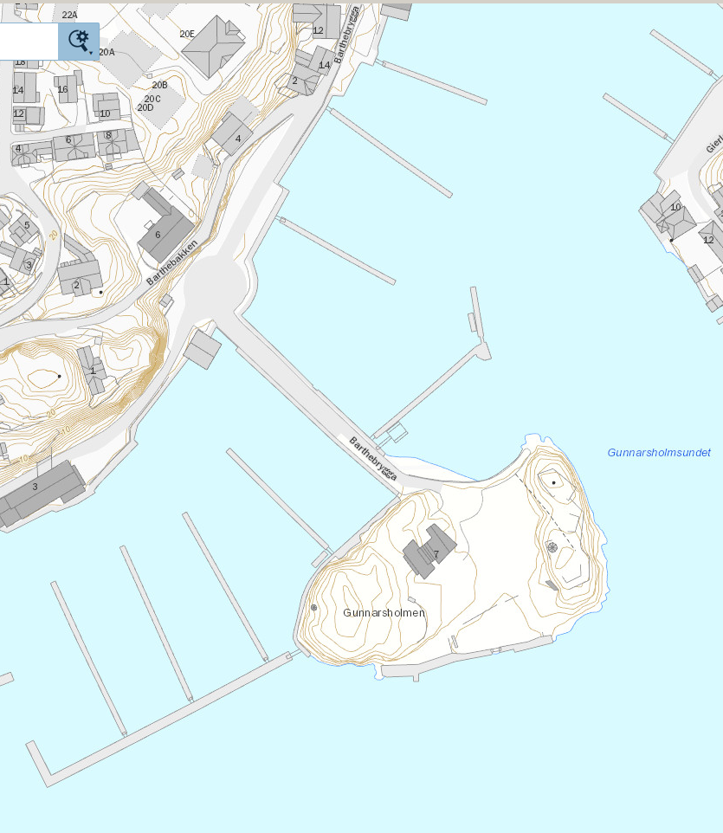

Betalingsautomat for havneavgift

Servicebygg for gjestehavn

Molo

Sandstrand

Flytebrygge **2**

Flytebrygge **3**

Flytebrygge **4**

Flytebrygge **5**

Flytebrygge **1**

Gjestehavn Jernbanekaia

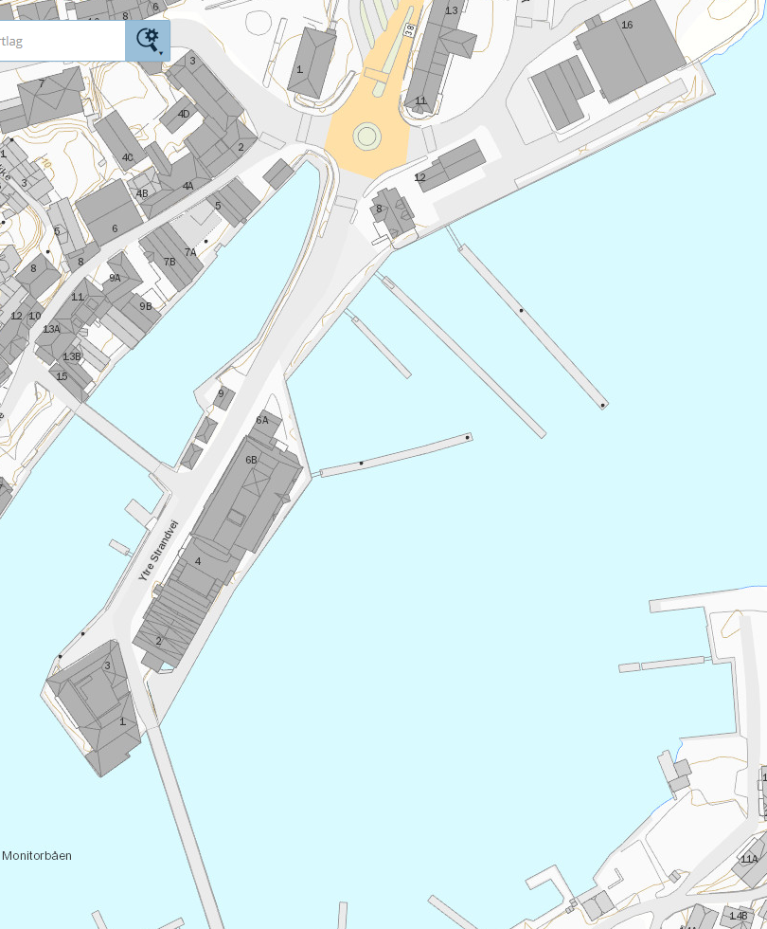

WC/dusj

WC/dusj

Betalingsautomat for havneavgift

RS UNI Kragerø

Flytebrygge **1**

Havnekontor

Fiskebrygga, kun for fiskefartøy

Flytebrygge **2**

Flytebrygge **4**

Flytebrygge **3**

Jernbanekaia

**NOKRA-0003**